**Documentación proyecto programación III:**

***Parte I: Árboles binarios***

Diagrama de tabla del proyecto

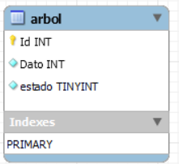

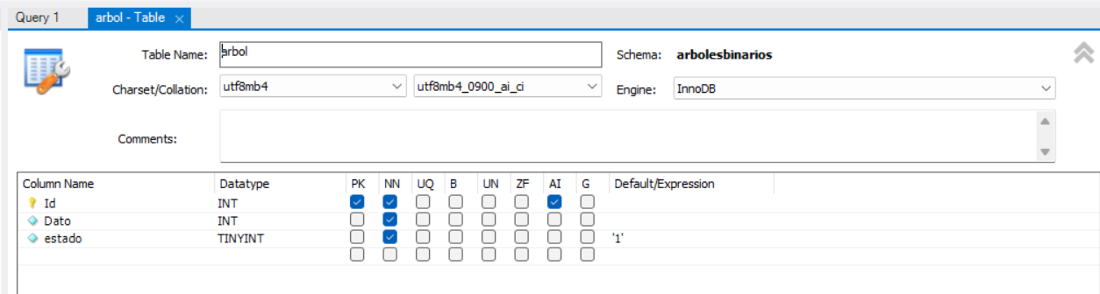

Explicación:

Id:

* Tipo INT (Entero)
* Primary Key
* Autoincrementable
* No puede ser null

Dato:

* Tipo INT (Entero)
* No puede ser null

Estado:

* Existen 2 estados (0=inactivo) y (1=activo, es el que esta por default)

Distribución de trabajo:

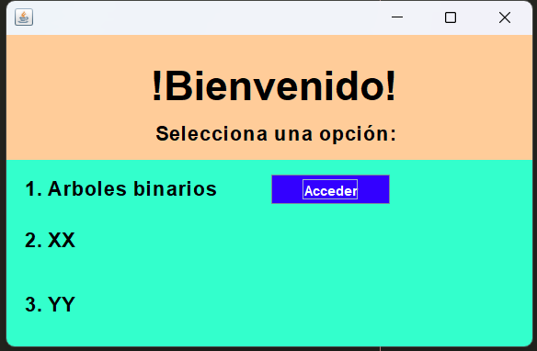

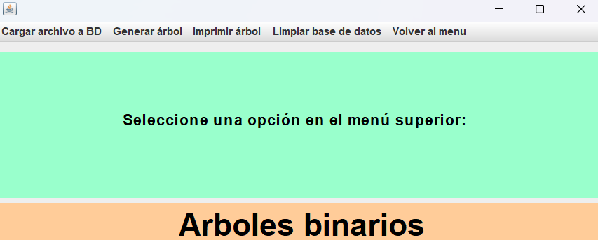

Shirley:

* Búsqueda de archivo en el directorio.
* Lectura del archivo.
* Manejo de excepciones.
* Ayudar a Ángel con la inserción a base de datos.

Ángel:

* Generar los registros en la base de datos a partir del archivo leído.
* Manejo de excepciones.
* Optimización de las clases.
* Ordenar los datos como un árbol binario para que Jefrey pueda graficar.

Geovany:

* Crear repositorio en GitHub
* Menú principal.
* Realización de base de datos
* Botón de limpiar base de datos: Con esto nos referimos a cambiar de estado 1=activo al estado 0=inactivo.
* Manejo de excepciones.
* Ayudar a Jeffrey con la traficación del árbol

Jeffrey:

* Impresión del árbol.
* Manejo de excepciones.
* Realización de pruebas y mejoras.

Nota:

Cualquier duda sobre algún código, procedimiento o ayuda en el proyecto se pueden realizar en el grupo de Whatsapp.

Antes de empezar a editar su proyecto ver el repositorio de Github, para clonar el repositorio el cual tenga todas las actualizaciones del grupo.